# 骁龙820A：座舱域控制器介绍

自动驾驶的域控制器，要具备多传感器融合、定位、路径规划、决策控制、无线通讯、高速通讯的能力。通常需要外接多个摄像头、毫米波雷达、激光雷达，以及IMU等设备，完成的功能包含图像识别、数据处理等。由于要完成大量运算，域控制器一般都要匹配一个核心运算力强的处理器。

域控制要具有实现模块化的优势，将功能划分为单独的域优势众多。这有助于强调各个子系统的功能安全性和网络安全需求，简化自动化算法的开发和部署，方便在各个子系统中扩展功能。

高通产品管理副总裁Nakul Duggal认为：“目前，汽车制造商希望我们的车载处理平台不仅可以提供高性能和高扩展性，还能在支持各种先进车载功能应用的同时，很好的控制成本。骁龙820A汽车级计算平台所独有的高性能、低功耗特性，完美支持座舱域控制系统，通过单一SoC，同时运行仪表、信息娱乐系统显示屏和抬头显示等座舱电子组件 。这样一来，汽车制造商既可以大幅化繁为简，显著提高效率，又可以带来汽车消费者所期待的丰富的驾乘体验。”

当然，座舱域控制器不是概念性质的产品，也不是只有高端车才能配得起的奢侈品，伟世通为捷豹开发的座舱域控制器使用的是高通820A，伟世通也在2018年1月宣布下一代域控制器的核心将使用高通820A。

捷豹路虎第一个使用820A做座舱域控制器，在2017年下半年就有路虎星脉和捷豹I-PACE两款量产车使用820A，随后大众、本田、吉利、PSA、比亚迪、玛莎拉蒂也纷纷采用820A做座舱域控制器。本田的10代雅阁美版也采用820A，已正式上市，国内则因为1.5T发动机机油增多问题，10代雅阁推迟上市。

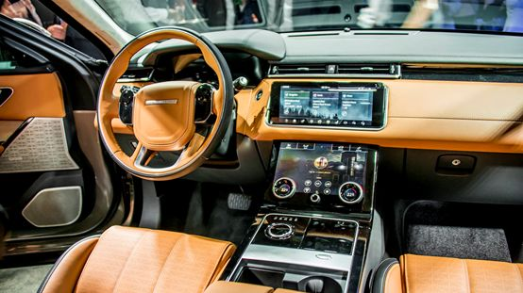

2019上海国际车展在4月16日盛大拉开序幕，远特科技为博郡汽车开发的高通820座舱域控制器平台，也首次在博郡实车上亮相。其支持QNX、支持苹果CarPlay、支持Android系统，尽显前瞻研发技术，率先引领未来出行体验！让车主享受舒适的智能汽车生活一直是远特科技的理念，此次在博郡实车上首次亮相的座舱域控制器，采用高通820A芯片，一芯多系统，一芯多屏，解锁智能汽车生活新体验，带来多样化的车内人机交互（触控、语音、手势等）。深度定制的语音识别系统，支持自然语音控制和智能双区识别，用户可以用指尖、语音在多屏之间感受智能座舱的魅力

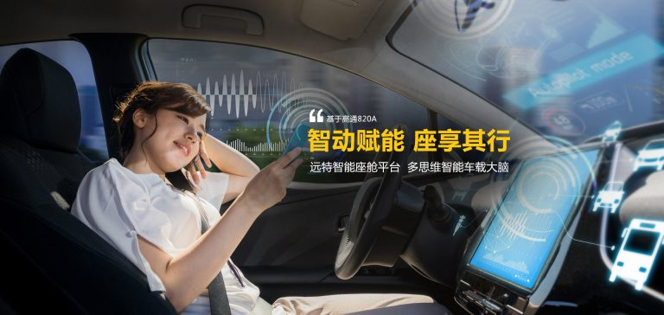

可见，骁龙820A在汽车行业备受青睐。他强大的计算能力和扩展性在未来前景广阔。